Οι ιστορίες του Μίκη Θεοδωράκη (από τον ιστότοπο mikisguide.gr)
Οι πρώτες μουσικές εικόνες.
Την πρώτη φορά που είδα μαέστρο ήταν στην πλατεία Βαλλιάνου στο Αργοστόλι. Ήμουν δέκα χρονών. Αυτός διεύθυνε την μπάντα και η μητέρα μου καθόταν με τον πατέρα μου στο καφενείο. Πήγα στη μητέρα μου και τη ρώτησα:
-Τι κάνει αυτός; Γιατί κουνάει τα χέρια του έτσι;
Και η μητέρα μου μου είπε μια λέξη μαγική. Μου είπε «αυτός υποφέρει». Ήξερα λοιπόν ότι ο μαέστρος υποφέρει. Πώς ήξερε τώρα η μητέρα μου ότι ένας μαέστρος υποφέρει - γιατί έπρεπε να υποφέρει πραγματικά, διότι αν κουνούσε έτσι τα χέρια του χωρίς να υποφέρει δεν είχε νόημα- αυτό μου είναι άγνωστο.
Οι νότες
Θυμάμαι πόσο μαγευτικό ήταν για μένα όταν πήραμε τα βιβλία του σχολείου και υπήρχε ανάμεσά τους και ένα βιβλίο με περίεργα σχήματα. Είπα του πατέρα μου:
- Μπαμπά, τι είναι αυτά εδώ;
-Αυτά, μου λέει, είναι μουσική.
Πρώτη φορά στη ζωή μου είδα νότες. Πιάνο είδα στην Κεφαλλονιά, αλλά ως έπιπλο. Νότες είδα σε αυτό το σχολικό βιβλίο. Το πρώτο μου μάθημα, λοιπόν, μου το έκανε ο πατέρας μου. Δεν ήξερε μουσική αλλά μου είπε:
-Αυτό είναι το πεντάγραμμο, είναι η μουσική. Αυτά εδώ πέρα, οι ψείρες, όσο πάνε επάνω, ανεβαίνει η φωνή. Ενώ όσο πάνε κάτω, κατεβαίνει η φωνή.
Αυτό ήταν το πρώτο μου βασικό μάθημα μουσικής.
Σινεμά
Με τα παιδιά παίζαμε κρυφτό, κλέφτες και χωροφύλακες, αλλά όταν κουραζόμασταν καθόμασταν κάτω από μια ξύλινη κολόνα της ηλεκτρικής και εκεί τραγουδούσαμε. Το ρεπερτόριό μας ήταν τα τραγούδια της μόδας. Πώς όμως τραγουδούσε όλος ο κόσμος, αφού δεν υπήρχε ούτε ραδιόφωνο, ούτε ορχήστρες, ούτε, φυσικά, τηλεόραση; Θα σας πω το μυστικό: με τους κινηματογράφους!
Ο κινηματογράφος συστηματικά, μια ώρα πριν αρχίσει το φιλμ, άρχιζε να παίζει δίσκους. Έμπαινε μέσα όλος ο κόσμος και περιμένοντας το φιλμ άκουγε το τραγούδι και διάβαζε τα λόγια από ένα μικρό τεφτέρι που αγόραζε από το περίπτερο. Το έβαζε μια, δυο, τρεις φορές και όταν τελείωνε ξέραμε το τραγούδι απ’ έξω. Δηλαδή, έπρεπε να πάμε σε τρία-τέσσερα φιλμ για να έχουμε το ρεπερτόριό μας. Κι έτσι λοιπόν, μαθαίναμε τα καινούργια τραγούδια!
Μπετόβεν
Κάποτε είδα ένα φιλμ που τελείωνε σε ένα μεγάλο παλάτι, όπου οι χορωδοί ήταν στις σκάλες, από δω κι από κει και ξαφνικά βγαίνει μια τρομερή μουσική! Πρωτάκουστη! Ήταν η «Ωδή στη Χαρά» από την 9^{η} συμφωνία του Μπετόβεν. Αυτό λοιπόν για μένα ήταν κάτι το καταλυτικό. Πήγα και την άλλη μέρα. Το έπαιζε τέσσερις-πέντε μέρες, το άκουσα τέσσερις-πέντε φορές. Ήταν σα μαγνήτης αυτή η μουσική για τ’ αυτιά μου σε σχέση με τα ακούσματα που είχα μέχρι τότε. Ήταν κάτι τελείως καινούργιο. Συγχρόνως δε, είχε όλη αυτή την άπλα, την αισιοδοξία, τη δύναμη, τη χαρά, την ευδαιμονία, κάτι το θεϊκό! Με συγκλόνισε!
Αρρώστησα, έγινα μελαγχολικός δε μιλούσα, άρχισα να σκέφτομαι τι να κάνω, παραμελούσα τα μαθήματά μου. Έκανα βόλτες, μεγάλες βόλτες, μόνος μου. Γύριζα το βράδυ μες τη βροχή. Μου λέει ο πατέρας μου:
-Τι έχεις παιδί μου;
Λέω:
-Άκουσα μια μουσική και τώρα επιβεβαιώνεται ότι δεν μπορώ να κάνω τίποτ’ άλλο, θέλω να κάνω μόνο μουσική.
-Τι άκουσες;
-Άκουσα τη Χαρά του Μπετόβεν. Αυτό θέλω να κάνω!
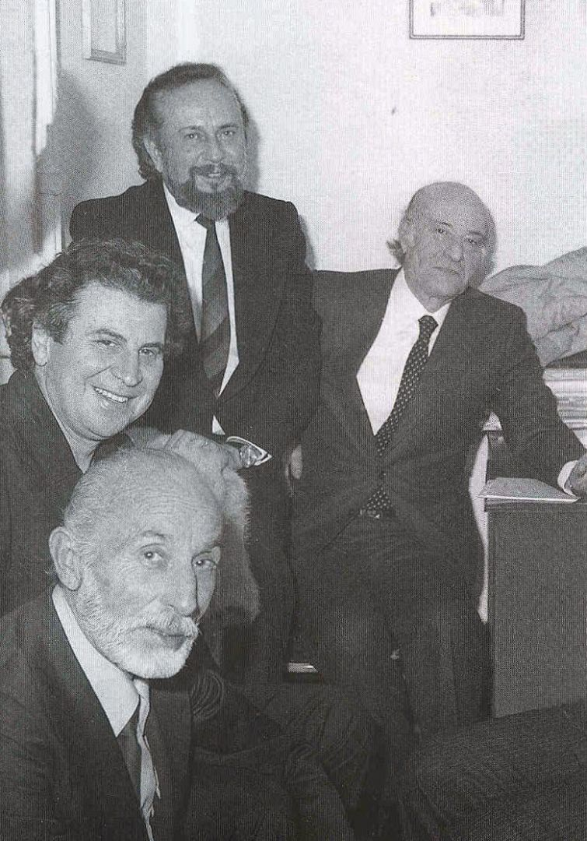

Ο Μίκης Θεοδωράκης με τον Γιάννη Ρίτσο,
τον Οδυσσέα Ελύτη και τον Μάνο Κατράκη.

Οι ιστορίες του Μίκη Θεοδωράκη – Ερωτήσεις και δραστηριότητες
Όνοματεπώνυμο:
- Ποια ήταν η μαγική λέξη που είπε η μητέρα στον Μίκη; Πώς την καταλαβαίνετε εσείς;

- Ποιο ήταν το πρώτο μάθημα μουσικής που πήρε ο Μίκης και από ποιον;

- Πώς μάθαιναν ο Μίκης και οι φίλοι του να τραγουδούν τα τραγούδια της μόδας στην εποχή τους;

- Τι ήταν αυτό που ήθελε να κάνει ο Μίκης όταν θα μεγάλωνε και πώς το ανακάλυψε;

- Εσείς, τι θα θέλατε να κάνετε όταν μεγαλώσετε; Αναπτύξτε τις ιδέες σας σε μια παράγραφο 50-100 λέξεων.

- Ζωγραφίστε μια από τις σκηνές από τα παιδικά χρόνια του Μίκη, όπως τη φαντάζεστε.
- Ακούστε την Ωδή της Χαράς. Συμφωνείτε με τον Μίκη ότι έχει «την άπλα, την αισιοδοξία, τη δύναμη, τη χαρά, την ευδαιμονία»;

Λίγα λόγια για τη ζωή του Μίκη Θεοδωράκη.
Ο Μίκης (Μιχάλης) Θεοδωράκης, γεννήθηκε στις 29 Ιουλίου 1925 στη Χίο. Η μητέρα του κατάγονταν από τον Τσεσμέ της Μικράς Ασίας, που βρίσκεται ακριβώς απέναντι από την Χίο ενώ ο πατέρας του από τον Γαλατά, ένα χωριό στα Χανιά της Κρήτης. Εξ’ αιτίας της δουλειάς του πατέρα του, η οικογένεια άλλαζε συχνά τόπο διαμονής και ο Μίκης πέρασε τα παιδικά του χρόνια σε διάφορες πόλεις της ελληνικής επαρχίας όπως στη Μυτιλήνη, τα Γιάννενα, την Κεφαλονιά, τον Πύργο, την Πάτρα και την Τρίπολη.
Από πολύ νωρίς έγινε φανερό το ταλέντο του στη μουσική. Το ίδιο νωρίς γίνεται φανερή και η επαναστατική του ορμή: το 1943, κατά τη διάρκεια της γερμανικής κατοχής, οπότε και εγκαθίσταται στην Αθήνα, παίρνει μέρος στην αντίσταση συλλαμβάνεται και βασανίζεται και οργανώνεται στο ΕΑΜ για να συνεχίζει τον αγώνα του κατά του φασισμού και του ναζισμού, των κατακτητών. . Συγχρόνως σπουδάζει στο μουσική στο Ωδείο Αθηνών Μετά την απελευθέρωση ξεσπά ο εµφύλιος. Ο Θεοδωράκης λόγω των προοδευτικών του ιδεών καταδιώκεται από τις αστυνοµικές αρχές, συλλαμβάνεται και στέλνεται εξορία, στην αρχή στην Ικαρία και στη συνέχεια στο επονοµαζόµενο “στρατόπεδο θανάτου”, τη Μακρόνησο.
Τελικά αποφοιτά από το Ωδείο το 1950 και συνεχίζει τις σπουδές του με υποτροφία στο Παρίσι, όπου έχει μια έντονη δραστηριότητα συνθέτοντας µουσική για μπαλέτο και για τον κινηµατογράφο. Το 1957 του απονέµεται το πρώτο βραβείο του Φεστιβάλ της Μόσχας από τον Σοστακόβιτς για το έργο του Suite No 1 για πιάνο και ορχήστρα. Συγχρόνως συνθέτει πολλά έργα συµφωνικής µουσικής και µουσικής δωµατίου.
Το 1960 επιστρέφει στην Ελλάδα. Έχει ήδη µελοποιήσει τον Επιτάφιο του Γιάννη Ρίτσου, που σηµατοδοτεί τη “στροφή” του προς το λαϊκό τραγούδι. Συνθέτει δεκάδες κύκλους τραγουδιών που βρίσκουν βαθύτατη απήχηση στον ελληνικό λαό. Ιδρύει την Μικρή Συµφωνική Ορχήστρα Αθηνών και δίνει πολλές συναυλίες σ’ όλη την Ελλάδα προσπαθώντας να εξοικειώσει τον κόσµο µε τα αριστουργήµατα της συµφωνικής µουσικής. Το 1963 µετά τη δολοφονία του Γρηγόρη Λαµπράκη ιδρύεται η Νεολαία Λαµπράκη, της οποίας εκλέγεται Πρόεδρος. Την ίδια εποχή εκλέγεται βουλευτής της Ε.∆.Α.
Την 21η Απριλίου του 1967 περνά στην παρανοµία και αργότερα ιδρύει μια αντιστασιακή οργάνωση. Συλλαµβάνεται , φυλακίζεται και βασανίζεται, αποφυλακίζεται μετά από απεργία πείνας, εκτοπίζεται, φυλακίζεται ξανά. Κι όμως, συνθέτει συνεχώς. Πολλά από τα καινούρια έργα κατορθώνει µε διάφορους τρόπους να τα στέλνει στο εξωτερικό, όπου τραγουδιούνται από τη Μαρία Φαραντούρη και τη Μελίνα Μερκούρη.
Στο στρατόπεδο του Ωρωπού όπου βρίσκεται φυλακισμένος, κατάσταση της υγείας του επιδεινώνεται επικίνδυνα. Στο εξωτερικό ξεσηκώνεται θύελλα διαµαρτυριών και μεγάλες προσωπικότητες της τέχνης δηµιουργούν επιτροπές για την απελευθέρωσή του. Τελικά αποφυλακίζεται και βρίσκεται στο Παρίσι τον Απρίλιο του 1970. Μέχρι την πτώση της δικτατορίας, αφιερώνει το χρόνο του σε περιοδείες σ’ όλο τον κόσµο ενώ οι συναυλίες του βήµα διαµαρτυρίας και διεκδικήσεων και για τους άλλους λαούς που καταπιέζονται. Πεποίθησή του ήταν πάντα ότι η δηµοκρατία και η ελευθερία είναι απαραίτητες προϋποθέσεις για την εδραίωση της ειρήνης. Γιατί ο πόλεµος αποφεύγεται µόνο από ανθρώπους ελεύθερους, που µπορούν να ρυθµίσουν οι ίδιοι τις τύχες τους.
Το 1974 µε την πτώση της ∆ικτατορίας γυρίζει στην Ελλάδα. Συνθέτει πάντα µουσική και δίνει πολλές συναυλίες τόσο στο εσωτερικό όσο και στο εξωτερικό μαζί με την Μαρία Φαραντούρη. Η μουσική του γίνεται σημαία των αγώνων των εργαζόμενων και της νεολαίας στην περίοδο της μεταπολίτευσης. Παράλληλα, συνεχίζει την πολιτική του δράση μέχρι το τέλος της ζωής του συμμετέχοντας στα κοινά είτε ως απλός πολίτης, είτε ως βουλευτής, είτε ως Υπουργός .

